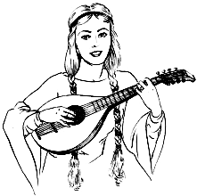  МХК | Музыка  эпохи Возрождения | 10 класс  Фамилия Имя  учащегося
Вариант 1
- Главной целью церковной музыки в эпоху Возрождения было
- как в Средние века, «услаждать Бога»
- развлекать прихожан
- воспевать человека, как носителя духовности
- воспевать человека, как образ и подобие Бога
- Верны ли суждения о музыкальной культуре эпохи Возрождения?
- В церковные песнопения композиторы эпохи Возрождения вводят темы народных песен, содержание которых не было религиозным
- Полифоническое исполнение не только усложняло произведение, но и позволяло автору выразить личное понимание текста
- Верно только А  - Верно только Б | - Верны оба суждения  - Неверны оба суждения
- Наивысшего расцвета духовная музыка достигла в
- Италии | - Испании | - Нидерландах | - Франции
- Важнейший композиционный приём, заключающийся в повторении одной и той же мелодии в разных голосах в разное время, который использовали нидерландские композиторы эпохи Возрождения, называется
- полифония | - модуляция | - реверберация | - имитация
- Наиболее популярным жанром светской музыки в эпоху Возрождения считается
- мадригал | - канцона | - сирвента | - куртуазная песня
- Светская музыка отличалась от духовной тем, что
- она была популярна
- не использовался приём полифонии
- при её сочинении композиторы не придавали значение музыкальным интервалам
- произведения исполнялись на родном языке автора
- Как называется инструмент, наиболее полно воплотивший дух музыкального искусства эпохи Возрождения?
- орган | - арфа | - лютня | - флейта
- Оперное искусство зародилось в
- Милане | - Риме | - Флоренции | - Неаполе

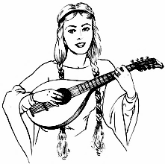  МХК | Музыка  эпохи Возрождения | 10 класс  Фамилия Имя  учащегося
Вариант 2
- Суть церковной музыкальной культуры наиболее ярко выражена в таком жанре, как
- гимн | - месса | - мотет | - псалом
- Верны ли суждения о музыкальной культуре эпохи Возрождения?
- Для создания своих произведений нидерландские и фламандские композиторы эпохи Возрождения использовали математические расчёты
- Полифоническое исполнение использовалось только в духовной музыке
- Верно только А  - Верно только Б | - Верны оба суждения  - Неверны оба суждения
- Наивысшего расцвета духовная музыка достигла в
- начале XIV в. | - XV в. | - середине XVII в. | - конце XVII в.
- Ведущим голосом при исполнении полифонических произведений был
- бас | - баритон | - сопрано | - тенор
- Кому из композиторов эпохи Возрождения принадлежит попытка сочинения произведений в жанре «страстей»?
- Джованни Палестрина  - Орландо Лассо | - Торквато Тассо  - Йоханнесу Окегему
- В эпоху Возрождения инструментальная музыка
- зарождается
- начинает распространяется в народном творчестве
- формируется как самостоятельный вид искусства
- проникает в духовную музыку
- В конце эпохи Возрождения в музыкальном искусстве
- на смену мадригалу приходит месса
- полифония сменяет канцоны
- возникает оперное искусство
- оперное искусство из храмов постепенно проникает в театр
- Законченные эпизоды в музыкальном спектакле, в том числе в опере, называются
- арии | - токкаты | - фуги | - речитатив

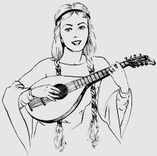  МХК | Музыка  эпохи Возрождения | 10 класс  Фамилия Имя  учащегося
Вариант 3* (с учебником)
- Вокалисты имеют голоса, различные по звучанию: альт, бас, сопрано, тенор. Запишите названия голосов в последовательности от самого низкого к самому высокому.
Рассмотрите рисунки и ответьте на вопросы 02-03
1 | 2 | 3 | 4 | 5 | 6
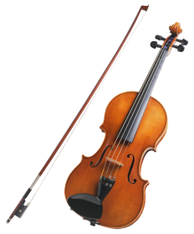
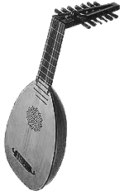
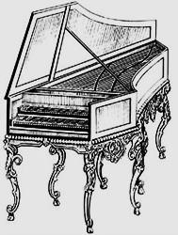
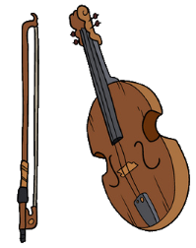
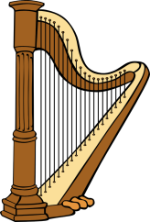

- Укажите, какими номерами обозначены клавесин, лютня, виола
- Укажите номера, которыми обозначены инструменты, рост популярности которых приходится на XVI в.

- В музыкальном искусстве эпоха Возрождения приходится на промежуток с __________ г. по __________ г.
- Укажите номера, которыми обозначены верные суждения
- Оперные постановки в первый период своего существования не украшались декорациями, основное внимание уделялось вокальному искусству исполнителей.
- Опера зародилась в результате стремления композиторов, создававших музыкальное сопровождение к спектаклям на мифологические сюжеты
- В период зарождения оперы и первый период её существования музыка сопровождала монологи и диалоги персонажей, ведущую роль играл текст.
- С самого начала существования оперы музыка вышла на первый план, имела первоочередное значение в отличие от текста.
- С первых шагов, с момента возникновения опера вышла на подмостки больших залов, постановки были рассчитаны на многочисленную зрительскую аудиторию.
- В эпоху Возрождения сложились основные музыкальные школы (продолжите перечень):
Нидерландская, итальянская, _____________, ____________, ______________

